DNA barcoding và nhân nhanh In vitro Dendrobium transparens Wall.ex Lindl

La Việt Hồng^{1,*}, Nguyễn Nguyệt Quỳnh¹, Đào Văn Kiên^{1,2}, Chu Hoàng Hà²
¹Trường Đại học Sư phạm Hà Nội 2, 32 Nguyễn Văn Linh, Phúc Yên, Vĩnh Phúc, Việt Nam
²Viện Công nghệ Sinh học, Viện Hàn lâm Khoa học và Công nghệ Việt Nam,
18 Hoàng Quốc Việt, Hà Nội, Việt Nam
Nhận ngày 05 tháng 4 năm 2017
Chỉnh sửa ngày 30 tháng 5 năm 2017; Chấp nhận đăng ngày 25 tháng 6 năm 2017

Tóm tắt: Chi Lan Hoàng thảo (Dendrobium) là một chi lớn của họ Phong lan. Trong nghiên cứu này, nguồn mẫu Dendrobium được phân loại bằng phương pháp DNA barcoding thông qua 4 chỉ thị phân tử gồm rbcL, matK, trnL và ITS. Sau đó, quy trình nhân giống in vitro loài này đã được xây dựng. Kết quả nghiên cứu cho thấy, mẫu nghiên cứu là Dendrobium transparens Wall. ex Lindl. Môi trường nuôi cấy MS+30 g/l saccharose+8 g/l agar có bổ sung kinetin 0,3 hoặc 0,5 mg/l là thích hợp để nhân nhanh protocorm. Môi trường MS+30 g/l saccharose+8 g/l agar có bổ sung 10% nước dừa là thích hợp nhất để phát sinh chồi in vitro từ protocorm. Môi trường MS+30 g/l saccharose+8 g/l agar có bổ sung 0,5 mg/l kinetin là thích hợp nhất để nhân nhanh chồi in vitro với hệ số nhân 6,33. Môi trường MS+30 g/l saccharose+8 g/l agar có bổ sung 0,3 mg/l IAA là môi trường tạo rễ tốt nhất (số rễ/chồi 4,80; chiều dài rễ: 2,07 cm). Cây in vitro hoàn chỉnh được rèn luyện trên giá thể xơ dừa, sau 4 tuần theo dõi, cây đã hình thành rễ mới và chồi mới, tỷ lệ sống
đạt 85%.

Từ khoá: DNA barcoding, Dendrobium transparens, in vitro, nhân nhanh, tái sinh.

1. Mở đầu∗
Chi Dendrobium thuộc họ Phong lan (Orchidaceae), chi này có khoảng 1200-1500 loài phân bố rộng khắp ở Châu Á, Bắc Australia và New Zealand. Khá nhiều loài thuộc chi này sinh trưởng nhanh, dễ dàng tái sinh thế hệ mới, hoa đẹp, thường ra hoa quanh năm [1]. Ngoài giá trị kinh tế, một số loài lan thuộc chi Dendrobium còn là thành phần của các bài thuốc truyền thống ở Trung Quốc và Ấn Độ [2]. Việc phân loại các loài trong chi Dendrobium thường rất khó khăn do số lượng loài trong chi lớn, chúng có nhiều đặc điểm cơ quan sinh dưỡng tương đồng hay chồng lấn. Hiện nay, công cụ phân tử dựa trên trình tự DNA của các phân đoạn gen chuẩn hay còn gọi là DNA barcoding được sử dụng phổ biến để phân loại sinh vật ở mức độ loài [3]. Do vậy việc ứng dụng công nghệ này vào việc nhận dạng loài và nuôi trồng, nhân giống các loài trong chi Dendrobium là việc làm cấp thiết.
Trong nghiên cứu này, mẫu lan thuộc chi Dendrobium đã được nhận dạng bước đầu ở mức loài dựa trên 4 chỉ thị phân tử (gồm gen nhân và gen lục lạp). Đồng thời, xây dựng quy trình hoàn chỉnh để nhân nhanh in vitro loài này.
2. Vật liệu và phương pháp
Vật liệu
Mẫu quả lan (thuộc chi lan Hoàng thảo - Dendrobium sp.), được cung cấp theo đơn đặt hàng của Công ty TNHH vật tư và giống hoa Xuân Trường (Mê Linh, Hà Nội).
Phương pháp
Quả lan được khử trùng sơ bộ bằng cồn 70% trong 2 phút, lắc trong nước javel 5% trong 10 phút. Sau đó bổ dọc quả, lấy hạt đặt vào đĩa petri sạch, khử trùng bề mặt bằng khí clo (100 ml dung dịch NaClO+3,3 ml HCl đặc) trong 2 giờ, hạt được gieo lên môi trường MS. Sau 8-10 tuần hạt nảy mầm được sử dụng làm nguyên liệu cho thí nghiệm tiếp theo.
a. Nhận dạng mẫu thực vật bằng chỉ thị phân tử
Tách chiết DNA, khuếch đại và giải trình tự
Mô lá của cây lan Dendrobium sp. in vitro được dùng để tách chiết DNA bằng phương pháp sử dụng CTAB [6], DNA sau khi tách chiết được điện di trên gel agarose 0,8% để kiểm tra chất lượng. DNA được sử dụng làm khuôn cho phản ứng PCR. Nghiên cứu này sử dụng bốn chỉ thị bao gồm ba gen lục lạp (rbcL, matK, trnL) và một gen nhân (ITS). Thông tin các cặp mồi được trình bày trong Bảng 2.1. Chu trình nhiệt của phản ứng PCR: 94ºC/5 phút; 35x (94ºC/30 giây; 55ºC/ 50 giây; 72ºC/ 60 giây); 72ºC/10 phút. Sản phẩm PCR được tinh sạch bằng kit AccuPrep Gel Purification Kit và được xác định trình tự tại Phòng Thí nghiệm trọng điểm Công nghệ gen, Viện Công nghệ Sinh học, Viện Hàn lâm khoa học và Công nghệ Việt Nam. Việc lắp ráp các trình tự DNA mới được tạo ra và sắp xếp các trình tự được xử lý và phân tích trên phần mềm Bioedit và Geneious v.6.0.6 [7].
Phân tích cây phả hệ
Cây phả hệ được xây dựng từ các trình tự được giải trình tự kết hợp với tập hợp trình tự có sẵn của các loài Dendrobium từ Xiang et al. (2016) [8], [9]. Bộ dữ liệu kết hợp của bốn gen được phân tích với hai phương pháp maximum likelihood (ML) và Bayesian Inference (BI). Phân tích ML được thực hiện trên RAxML 8.1.11 theo Stamatakis (2006) với 1000 lần bootstrap lặp lại [10]. Phân tích BI được thực hiện trên MrBayes v.3.2.6 với mô hình GTR + I + G (dẫn lại từ jModeltest v.2.1.6, Posada, 2008) [11]. Cả hai phân tích được chạy trên CIPRES (www.phylo.org) [12].
Bảng 2.1.Thông tin trình tự các mồi sử dụng trong nghiên cứu
 | Ký hiệu | Trình tự mồi (5’–3’)
Lục lạp
matK | P9F | CGATCTATTCATTCAATATTTC
 | P9R | TCTAGCACACGAAAGTCGAAGT
rbcL | P2F | ATGTCACCACAAACAGAAAC
 | P2R | TCGCATGTACCTGCAGTAGC
trnL | P11F | CGAAATCGGTAGACGCTACG
 | P11R | GGGGATAGAGGGACTTGAAC
Nhân
ITS | P12F | ACGAATTCATGGTCCGGTGAAGTGTTCG
 | P12R | TAGAATTCCCCGGTTCGCTCGCCGTTAC
b. Nhân nhanh in vitro cây Dendrobium
Thí nghiệm được bố trí theo kiểu hoàn toàn ngẫu nhiên với 3 lần nhắc lại. Gồm các thí nghiệm:
Nhân nhanh protocorm
Sử dụng hạt lan nảy mầm sau 10 tuần nuôi cấy trên môi trường MS (Murasige và Skoog, 1962) có bổ sung thêm kinetin (KIN) (0,0; 0,3; 0,5; 0,7 mg/l). Theo dõi chỉ tiêu: đường kính cụm protocorm (cm), số protocorm/cụm sau 10 tuần nuôi cấy.
Phát sinh chồi từ protocorm
Sử dụng protocorm từ thí nghiệm trên để nuôi cấy trên môi trường MS có bổ sung thêm nước dừa (ND): 0%; 5%; 10%; 15%; 20% (v/v). Theo dõi tỷ lệ phần trăm tạo chồi sau 10 tuần nuôi cấy.
Nhân nhanh chồi in vitro
Sử dụng chồi in vitro 10 tuần tuổi nuôi cấy trên môi trường MS có bổ sung riêng rẽ KIN và BAP: 0,0; 0,5; 1,0; 1,5; 2,0 (mg/l) và môi trường MS bổ sung BAP (0,5-2,0 mg/l) kết hợp NAA 0,2 mg/l. Theo dõi số chồi/mẫu, số lá/chồi và chiều cao chồi (cm) sau 8 tuần nuôi cấy.
Tạo cây in vitro hoàn chỉnh
Chồi in vitro 2 tháng tuổi có chiều cao 4-5 cm được nuôi cấy trên môi trường MS có bổ sung NAA (0,3; 0,5; 0,7 mg/l) hoặc IAA (0,3; 0,5; 0,7 mg/l). Theo dõi tỷ lệ tạo rễ (%), số rễ/chồi và chiều dài rễ (cm) sau 6 tuần nuôi cấy.
Rèn luyện cây in vitro thích nghi với điều kiện tự nhiên
Cây in vitro hoàn chỉnh được đưa ra rèn luyện thích nghi với điều kiện tự nhiên trên các giá thể xơ dừa đã được xử lý, theo dõi tỷ lệ sống sót sau 30 ngày trồng.
c. Phương pháp phân tích thống kê
Số liệu được thu thập và xử lí thống kê bằng chương trình Excel 2010 [13]. Sự sai khác giữa các giá trị trung bình được thực hiện bằng phương pháp giới hạn sai khác nhỏ nhất LSD_{0,05}.
3. Kết quả và thảo luận
a. Nhận dạng mẫu thực vật bằng chỉ thị phân tử

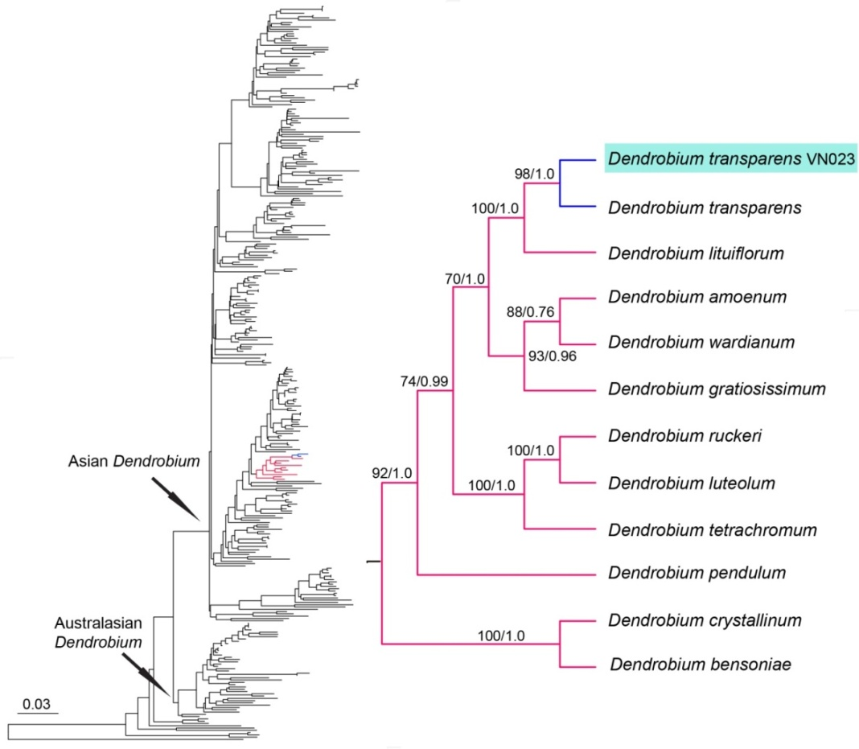
Hình 3.1. Cây phả hệ của Dendrobium từ phân tích Maximum likelihood (ML) dựa trên dữ liệu kết hợp của bốn chỉ thị (rbcL, matK, trnL và ITS). Các chỉ số ủng hộ (ML BS và PP) được trình bày trên các nhánh. Mẫu vật nghiên cứu được đánh dấu màu xanh.

Từ kết quả thực nghiệm, xây dựng bộ dữ liệu kết hợp của bốn gen (rbcL, matK, trnLF và ITS) có chiều dài 5131 pb (bao gồm các trình tự mới được tạo ra trong nghiên cứu này). Hai phân tích ML và BI sử dụng dữ liệu kết hợp cho kết quả tương đồng cao và được chúng tôi trình bày thông qua cây phả hệ của phân tích ML trong Hình 3.1. Kết quả cho thấy mẫu của nghiên cứu này là một thành viên của Dendrobium Châu Á với chỉ số ủng hộ rất cao (ML BS = 98%; BI BS = 1.0) (Hình 3.1). Hơn nữa, mẫu vật của chúng tôi có quan hệ gần gũi với Dendrobium transparens (Hình 3.1). Như vậy, dựa trên 4 chỉ thị phân tử có thể bước đầu kết luận mẫu trong nghiên cứu này là Dendrobium transparens Wall. ex Lindl. Loài này hiện còn chưa được ghi nhận tại Việt Nam trong các nghiên cứu trước đây của Phạm Hoàng Hộ (1999) và Nguyễn Tiến Bân (2003) [6], [14]. Tuy nhiên, có thể tiếp tục nghiên cứu phân loại dựa trên các đặc điểm hình thái của hoa và của cơ quan sinh dưỡng để củng cố thêm cho kết quả này.
b. Nhân giống in vitro Dendrobium transparens
Nhân nhanh protocorm
Kết quả nghiên cứu cho thấy kinetin có tác dụng tích cực đến sự hình thành protocorm của D.transparens (Bảng 3.1), trong đó protocorm được nuôi cấy trên môi trường MS có bổ sung kinetin 0,3 và 0,5 mg/l (Hình 3.2 a,b), cho đường kính cụm protocorm và số protocorm/cụm cao nhất. Cụ thể đường kính cụm protocorm lần lượt là 2,55 và 2,08 (cm), số lượng protocorm/cụm lần lượt là 254,6 và 208,0. Việc bổ sung kinetin vào môi trường nuôi cấy trong nghiên cứu này cũng tương tự như quá trình nhân nhanh in vitro protocorm ở cây lan Kim Điệp (Dendrobium chrysotoxum) [15].

Bảng 3.1. Ảnh hưởng của kinetin đến quá trình nhân nhanh protocorm của loài D.transparens
Công thức | Kinetin | Đường kính cụm (cm) |  | Số lượng protocorm/cụm
Công thức | Kinetin | Ngày cấy mẫu | Sau cấy 10 tuần | Ngày cấy mẫu | Sau cấy 10 tuần
1 | 0 | 0,5 | 1,87ª | 50 | 186,6ª
2 | 0,3 | 0,5 | 2,55^{b} | 50 | 254,6^{b}
3 | 0,5 | 0,5 | 2,08^{b} | 50 | 208,0^{b}
4 | 0,7 | 0,5 | 1,77ª | 50 | 176,6ª
Các chữ cái khác nhau trong cùng một cột thể hiện sự khác biệt với mức ý nghĩa α = 0,05
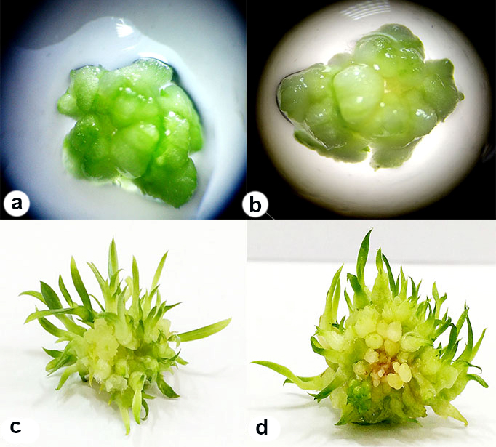
Hình 3.2. Protocorm và chồi phát sinh từ protocorm của D. transparens
(a,b) Protocorm trên môi trường MS +(0,3; 0,5 mg/l) Kinetin.
(c,d) chồi phát sinh từ protocorm trên môi trường MS + (5; 10%) ND.

Phát sinh chồi từ protocorm
Kết quả nghiên cứu cho thấy ND có tác dụng rõ rệt đến quá trình phát sinh chồi từ protocormcủa D. transparens (Bảng 3.2 và Hình 3.2 c, d). Ở nồng độ 10% nước dừa có tỷ lệ tạo chồi cao nhất, đạt
79,89% (Hình 3.2 d). Tuy nhiên nếu tăng nồng độ nước dừa thì tỷ lệ tạo chồi lại giảm xuống. Do đó, môi trường MS có bổ sung 10% ND là môi trường tốt nhất cho quá trình phát sinh chồi từ protocorm của giống lan nghiên cứu.

Bảng 3.2.Ảnh hưởng của nước dừa đến quá trình phát sinh chồi từ protocorm của D. Transparens
sau 10 tuần nuôi cấy
Nước dừa (ND) (% v/v) | Tổng số mẫu cấy (protocorm) | Số mẫu tạo chồi | Tỷ lệ tạo chồi (%)
0 | 30 | 11,0ª | 36,67
5 | 30 | 14,0^{b} | 46,67
10 | 30 | 23,6^{c} | 78,89
15 | 30 | 10,6ª | 35,56
20 | 30 | 12,0^{ab} | 40,00
Các chữ cái khác nhau trong cùng một cột thể hiện sự khác biệt với mức ý nghĩa α = 0,05.

Nhân nhanh chồi in vitro
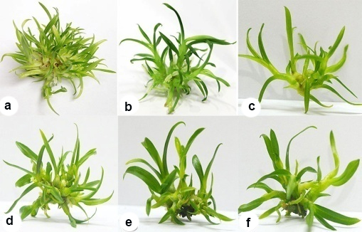
Hình 3.3. Chồi in vitro của D. transparens sau 8 tuần nuôi cấy
(a) Môi trường MS bổ sung 0,5 mg/l KIN, (b) Môi trường MS bổ sung 1,5 mg/l KIN, (c) Môi trường MS bổ sung 1,5 mg/l BAP + 0,2 mg/l NAA, (d) Môi trường MS bổ sung 2,0 mg/l BAP,(e) Môi trường MS bổ sung 1,5 mg/l BAP, (f) Môi trường MS bổ sung 0,5 mg/l BAP.
Ảnh hưởng của KIN

Môi trường có nồng độ 0,5 mg/l KIN có ảnh hưởng tốt nhất đến khả năng nhân nhanh chồi in vitro của D. transparens, hệ số nhân chồi đạt được là 6,33 chồi/mẫu, số lá trung bình là 5,00 lá/chồi, chiều cao chồi đạt 3,37 cm (Bảng 3.3 và Hình 3.3a). Khi nồng độ KIN tiếp tục tăng số chồi tạo thành có xu hướng giảm đi điều đó chứng tỏ ở nồng độ cao KIN đã ức chế sự hình thành chồi mới. Theo Babu et al. (2003), môi trường có nồng độ cytokinin cao làm cho số chồi giảm, khả năng hình thành cụm chồi kém [16]. Điều này cũng phù hợp với nhận định của Rayle et al., (1982) là cytokinin ngăn cản sự kéo dài trong thân [17].
Ảnh hưởng của BAP
Kết quả nghiên được trình bày ở Bảng 3.4 và Hình d, e, f, cho thấy, BAP đã kích thích sự hình thành chồi trong đó môi trường có nồng độ 2,0 mg/l BAP có ảnh hưởng tốt nhất đến khả năng nhân nhanh chồi in vitro của D. transparens, số chồi đạt được cao nhất (5,67 chồi/mẫu) (Hình 3.3 d), trong khi công thức đối chứng chỉ đạt 3,00 chồi/ mẫu.
Bảng 3.3. Ảnh hưởng của KIN đến quá trình nhân nhanh chồi của D. transparenssau 8 tuần nuôi cấy
KIN (mg/l) | Số chồi/ mẫu | Số lá/chồi | Chiều cao chồi (cm)
0 | 3,00^{ab} | 3,00ª | 1,33ª
0,5 | 6,33^{d} | 5,00^{c} | 3,37^{c}
1,0 | 4,33^{c} | 4,00^{b} | 2,70^{b}
1,5 | 3,33^{b} | 5,00^{c} | 1,90ª
2,0 | 2,33ª | 3,33^{ab} | 2,90^{b}
Các chữ cái khác nhau trong cùng một cột thể hiện sự khác biệt với mức ý nghĩa α = 0,05.
Bảng 3.4. Ảnh hưởng của BAP đến quá trình nhân nhanh chồi của D. transparens sau 8 tuần nuôi cấy
BAP (mg/l) | Số chồi/mẫu | Số lá/chồi | Chiều cao chồi (cm)
0 | 3,00ª | 3,00^{ab} | 1,1^{b}
0,5 | 3,33^{ab} | 3,75^{b} | 2,7^{c}
1,0 | 4,00^{b} | 5,00^{c} | 1,9^{b}
1,5 | 2,67ª | 2,50ª | 0,6ª
2,0 | 5,67^{c} | 2,75ª | 1,5^{b}
Các chữ cái khác nhau trong cùng một cột thể hiện sự khác biệt với mức ý nghĩa α = 0,05.
Chiều cao của chồi đạt được tốt nhất là 2,70 cm ở môi trường có bổ sung BAP nồng độ 0,5 mg/l (Hình 3.3f). Kết quả này cũng tương tự như kết quả nghiên cứu của Fangmuang& Kongbangkerd (2012) ở loài Dendrobium lamellatum Lindl [18].
Ảnh hưởng của BAP kết hợp NAA
Kết quả được thể hiện tại Bảng 3.5 cho hệ số nhân nhanh chồi, số lá/mẫu và chiều cao chồi tốt nhất ở môi trường bổ sung 1,5 mg/l BAP kết hợp 0,2 mg/l NAA (Hình 3.3c), lần lượt là 4,67 chồi/mẫu, 3,67 lá/mẫu và 2,13 cm. Công thức thí nghiệm khác cho kết quả thấp hơn mặc dù ở công thức BAP 2,0 mg/l kết hợp NAA 0,2 mg/l cho số lá tương đương với công thức BAP 1,5 mg/l kết hợp NAA 0,2 mg/l. So sánh với thí nghiệm ảnh hưởng của BAP cho thấy việc bổ sung thêm NAA làm giảm số lượng chồi/mẫu. Theo Gaspar et al (1996), auxin có thể ức chế sự tích luỹ cytokinin [19].
Bảng 3.5. Ảnh hưởng của BAP kết hợp NAA đến quá trình nhân nhanh chồi của D. transparens
sau 8 tuần nuôi cấy
BAP (mg/l) | NAA  (mg/l) | Số chồi/mẫu | Số lá/chồi | Chiều cao chồi(cm)
0 | 0,0 | 3,00^{b} | 3,00ª | 1,10ª
0,5 | 0,2 | 2,33^{ab} | 3,00ª | 0,93ª
1,0 | 0,2 | 1,33ª | 3,00ª | 1,53^{ab}
1,5 | 0,2 | 4,67^{c} | 3,67^{ab} | 2,13^{b}
2,0 | 0,2 | 2,00ª | 4,33^{b} | 1,77^{ab}
Các chữ cái khác nhau trong cùng một cột thể hiện sự khác biệt với mức ý nghĩa α = 0,05

Tạo cây in vitro hoàn chỉnh
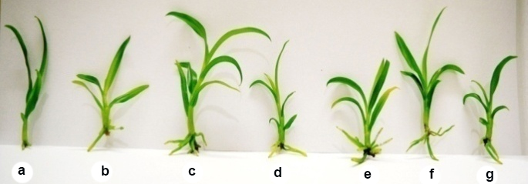
Hình 3.4. Ảnh hưởng của NAA và IAA đến khả năng tạo rễ in vitro D. transparens sau 6 tuần nuôi cấy
(a) ĐC: môi trường nuôi cấy không bổ sung chất kích thích sinh trưởng, (b, c, d) Môi trường MS bổ sung (0,3; 0,5; 0,7) mg/l NAA, (e, f, g) Môi trường MS bổ sung (0,3; 0,5; 0,7) mg/l IAA

Ảnh hưởng của NAA
Kết quả nghiên cứu ảnh hưởng của NAA đến quá trình tạo rễcủa D. transparens được trình bày trong Bảng 3.6 cho thấy, môi trường bổ sung 0,5 mg/l NAA là môi trường thích hợp nhất cho quá trình hình thành rễ của D. transparens với tỷ lệ tạo rễ là 77,50; hệ số trung bình là 5,20 rễ/chồi (Hình 3.4c); còn chiều dài rễ đạt giá trị lớn nhất 1,23 cm ở nồng độ 0,3 mg/l (Hình 3.4b). Ở các chồi này rễ có kích thước lớn, màu xanh. Khi tăng nồng độ lên 0,7 mg/l NAA chúng tôi nhận thấy quá trình phát triển của rễ bị ức chế dẫn đến sự hình thành rễ ít hơn, rễ mảnh và ngắn.
Bảng 3.6. Ảnh hưởng NAA đến khả năng tạo rễ in vitro của D. transparens sau 6 tuần nuôi cấy
NAA (mg/l) | Tỷ lệ tạo rễ (%) | Số rễ/chồi | Chiều dài rễ (cm)
0 | 29,63 | 1,00ª | 0,20ª
0,3 | 41,67 | 2,00^{b} | 1,23^{b}
0,5 | 77,50 | 5,20^{c} | 0,83^{ab}
0,7 | 31,11 | 2,40^{b} | 0,47ª
Các chữ cái khác nhau trong cùng một cột thể hiện sự khác biệt với mức ý nghĩa α = 0,05.
Ảnh hưởng của IAA
Ảnh hưởng của IAA đến quá trình tạo rễ in vitro của D. transparens được trình bày ở Bảng 3.7 và Hình 3.4 e, f, g cho thấy môi trường bổ sung 0,3 mg/l IAA là môi trường thích hợp cho quá trình hình thành rễ của D. transparens với tỷ lệ tạo rễ cao nhất là 80,77%; trung bình là 4,80 rễ/chồi; chiều dài rễ đạt 2,07 cm. Khi tăng nồng độ IAA lên 0,7 mg/l quá trình phát triển của rễ bị ức chế dẫn đến sự hình thành rễ ít hơn, rễ có kích thước nhỏ và ngắn. Kết quả nghiên cứu này khác so với nghiên cứu của Parthibhan (2015) ở loài Dendrobium aqueum. Trong nghiên cứu của Parthibhan (2015), môi trường 1/2MS có bổ sung 5 mg/l IBA là môi trường thích hợp nhất để tạo rễ cho chồi in vitro với số rễ/chồi cao nhất đạt 8,75 trong khi chiều dài rễ in vitro lớn nhất ở môi trường 1/2MS có bổ sung 7 mg/l NAA [2]. Sở dĩ có sự khác nhau đó có thể là do đối tượng nghiên cứu thuộc loài khác nhau.
Bảng 3.7. Ảnh hưởng của IAA đến khả năng tạo rễ in vitro D. transparens sau 6 tuần nuôi cấy
IAA (mg/l) | Tỷ lệ tạo rễ (%) | Số rễ/chồi | Chiều dài rễ (cm)
0 | 29,63 | 1,00ª | 0,20ª
0,3 | 80,77 | 4,80^{c} | 2,07^{c}
0,5 | 62,96 | 3,00^{b} | 1,53^{b}
0,7 | 65,22 | 2,60^{b} | 1,07^{b}
Các chữ cái khác nhau trong cùng một cột thể hiện sự khác biệt với mức ý nghĩa α = 0,05.
Rèn luyện cây in vitro thích nghi với điều kiện tự nhiên
Tiến hành chuyển cây con ra khỏi bình nuôi cấy, rửa sạch môi trường, cắt ngắn những rễ quá dài hoặc dập nát. Ngâm cây con vào dung dịch thuốc diệt nấm VIDOC 30BTN loãng với nồng độ 1% trong 5 phút. Cây con được trồng trên giá thể xơ dừa miếng cắt nhỏ, nuôi trồng trong vườn thực nghiệm có lưới cản quang. Kết quả sau 30 ngày cây con bắt đầu hình thành rễ mới, tạo thêm chồi mới, tỷ lệ sống cao, đạt 85% (Hình 3.5).
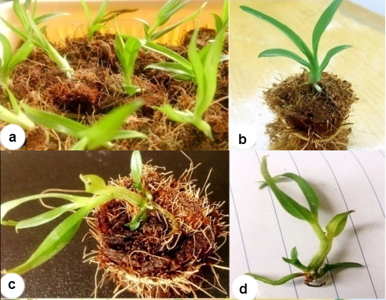
Hình 3.5. Cây D. transparens in vitro rèn luyện ngoài tự nhiên
(a,b) Cây D. transparens 1 tuần tuổi, (c,d) Cây D. transparens 4 tuần tuổi
4. Kết luận
Sử dụng DNA barcoding với 4 chỉ thị, bước đầu đã xác định được mẫu phong lan của nghiên cứu này là Dendrobium transparens Wall. ex Lindl.
Các bước nhân giống in vitro D. transparens Wall. ex Lindl: (i) Môi trường MS, 30g saccharose và 8g/l agarcó bổ sung 0,3 hoặc 0,5 mg/l Kinetin thích hợp cho quá trình nhân nhanh protocorm. (ii) Môi trường MS, 30g saccharose và 8g/l agar có bổ sung 10% nước dừa là thích hợp để tạo chồi in vitro từ protocorm. (iii) Môi trường MS, 30g saccharose và 8g/l agar có bổ sung 0,5 mg/l Kinetin là thích hợp nhất để nhân nhanh chồi in vitro với hệ số nhân cao nhất là 6,33 sau 8 tuần nuôi cấy. (iv) Môi trường MS, 30g saccharose và 8g/l agar có bổ sung 0,3 mg/l IAA là môi trường tạo rễ tốt nhất (số rễ/chồi 4,80; chiều dài rễ: 2,07 cm) sau 6 tuần. (v) Cây rèn luyện được trồng trên giá thể xơ dừa cho tỷ lệ sống sót cao (85%).
Tài liệu tham khảo
- Adams P .2011. Systematics of Dendrobiinae (Orchidaceae), with special reference to Australian taxa. Botanical Journal of the Linnean Society. 166: 105–126.
- Parthibhan S, Rao MV, Kumar TS. 2015. In vitro regeneration from protocorms in Dendrobium aqueum Lindley-An imperiled orchid. Journal of Genetic Engineering and Biotechnology. 13, 227–233.
- Vũ Huyền Trang, Chu Hoàng Hà, Hoàng Đăng Hiếu, Phạm Bích Ngọc, Lâm Đại Nhân. 2013. Nghiên cứu sử dụng chỉ thị DNA mã vạch trong nhận dạng loài lan Kim tuyến (Anoectochilus roxburghii). Tạp chí Công nghệ Sinh học. 11. Trang: 121-128.
- Trần Hợp.1998. Phong lan Việt Nam. NXB Khoa học và Kỹ thuật. Hà Nội.
- Phạm Hoàng Hộ. 2003. Cây cỏ Việt Nam. NXB Trẻ, Tp. HCM.
- Xin Z, Chen J.2012. A high throughput DNA extraction method with high yield and quality. Plant Methods. 826.
- Drummond A, Ashton B, Buxton S, Cheung M, Cooper A, Duran C, Field M, Heled J, Kearse M, Markowitz S, Moir R, Stones-Havas S, Sturrock S, Thierer T, Wilson A. 2011.Geneious v5.4.<http://www.geneious.com/>.
- Xiang XG, Mi XC, Zhou HL, Li JW, Chung SW, Li DZ, Huang WC, Jin WT, Li ZY, Huang LQ, Jin X H. 2016. Biogeographical diversification of mainland Asian Dendrobium (Orchidaceae) and its implications for the historical dynamics of evergreen broad-leaved forests. Journal of Biogeography. 43: 1310-1323.
- http://www.ncbi.nlm.nih.gov/
- Stamatakis A. 2006. RAxML-VI-HPC, maximum likelihood-based phylogenetic analyses with thousands of taxa and mixed models. Bioinformatics. 22: 2688–2690.
- Posada D. 2008. jModelTest, phylogenetic model averaging. Molecular Biology and Evolution. 257: 1253–1256.
- www.phylo.org
- Nguyễn Văn Mã, La Việt Hồng, Ong Xuân Phong. 2013. Phương pháp nghiên cứu sinh lý học thực vật. NXB Đại Học Quốc Gia Hà Nội.
- Nguyễn Tiến Bân (chủ biên). 2003. Danh lục các loài thực vật Việt Nam (Checklist of Plant Species of Vietnam). NXB Nông nghiệp,
Hà Nội.
- Nguyễn Văn Song, Phan Hùng Vĩnh, Trương Thị Bích Phượng. 2011. Nhân nhanh invitro lan Kim Điệp (Dendrobium chrysotoxum)- một loài lan rừng có nguy cơ tuyệt chủng. Tạp chí Khoa học, Đại học Huế. Số 64: 127-136.
- Babu K.N, Sajina A, Minoo D, John C.Z, Mini P.M, Tushar K.V, Rema J, Ravindran P.N. 2003. Micropropagation of camphor tree (Cinnamomum camphora). Plant Cell Tiss Org Cult. 74: 179-183.
- Rayle D.L, Ross C.W, Robinson N. 1982. Estimation of osmotic parameters accompanying zeatin-induced growth of detached cucumber cotyledons. Plant Physiol. 70: 1634-1636.
- Fangmuang W, Kongbangkerd A. 2012. Effect of plant growth regulators on development of in vitro shoot culture of Dendrobium lamellatum Lindl. Phayao research conference. 96 - 102.
- Gaspar T, Kevers C, Penel C, Greppin H, Reid D.M, Thrope T.A. 1996. Plant hormones and plant growth regulators in plant tissue culture. In vitro Cell Dev Biol Plant. 32:272-289.

DNA barcoding and In vitro Propagation of Dendrobium transparens Wall. ex Lindl

La Viet Hong¹, Nguyen Nguyet Quynh¹, Dao Van Kien^{1,2}, Chu Hoang Ha²
¹Hanoi Pedagogical University N⁰2, 32 Nguyen Van Linh, Phuc Yen, Vinh Phuc, Vietnam
²Institute of Biotechnology, Vietnam Academy of Science and Technology,
18 Hoang Quoc Viet, Hanoi, Vietnam

Abstracts: Dendrobium is one of the largest genus among flowering plants. In this study, a Dendrobium sample was classified by using DNA barcoding via 4 molecular markers. The results confirmed that the species in this study was D. transparens Wall. ex Lindl. Then, in vitro propagation protocol was constructed for of this Dendrobium species. MS medium+30 g/l saccharose+8 g/l agar added 0.3 or 0.5 mg/l kinetin was suitable to mutiplication of protocorms. MS medium added with 30 g/l saccharose, 8 g/l agar and 10% of coconut water is the favourable for shoot induction. MS medium supplemented with 30 g/l saccharose, 8 g/l agar and 0.5 mg/l kinetin was the suitable to in vitro shoot multiplication, the number shoots per explants were 6.33. Explant rooting was optimal on the MS medium containing 30 g/l saccharose, 8 g/l agar and 0.3 IAA (the average value of root numbers per shoot was 4.8 and the average value of root length was 2.07 cm). Whole in vitro plantlets were successfully acclimatized on coir substrate with value of survival rate of four weeks ex vitro plantlets was 85%.
Keywords: Dendrobium transparens, DNA barcoding, in vitro, propagation, regeneration.

 Tác giả liên hệ. ĐT: 84-973376668. Email: laviethong@hpu2.edu.vn https://doi.org/10.25073/2588-1140/vnunst.4483

